**Lecture compréhension** : **Lis l’introduction et le premier paragraphe, puis réponds aux questions à gauche « j’anticipe ». Ensuite, lis la suite de l’histoire puis réponds aux questions « Je comprends ».**

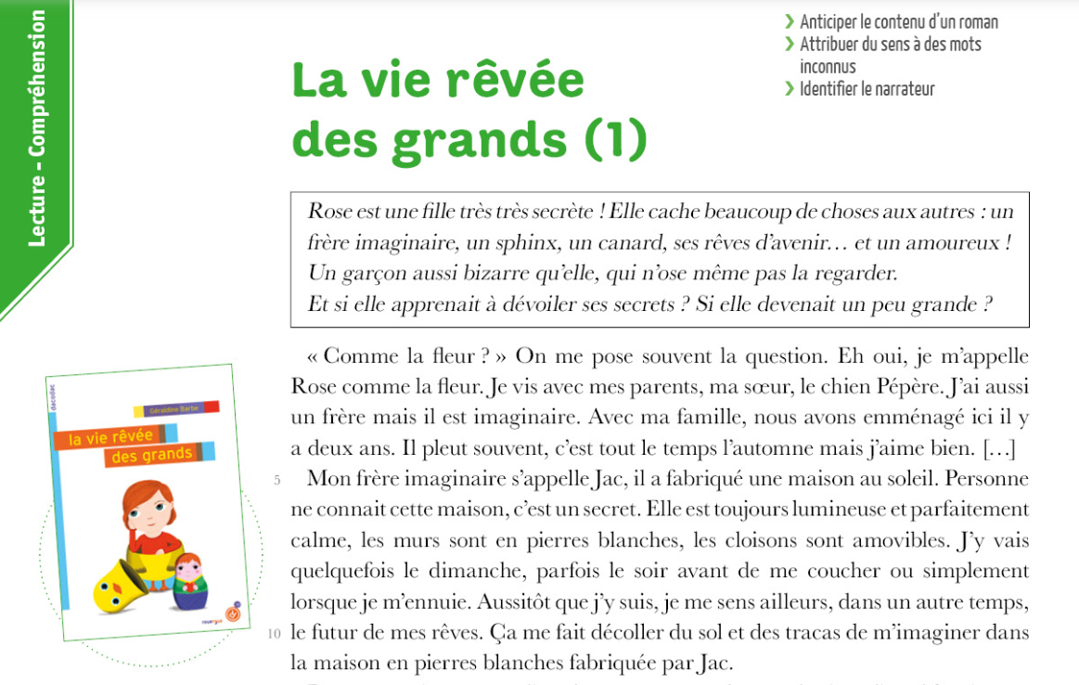

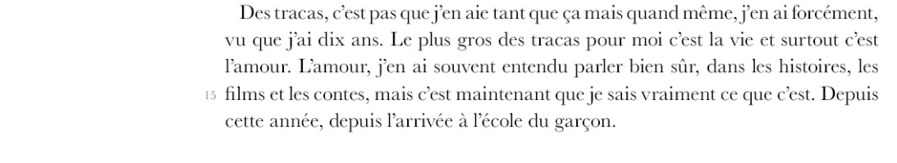

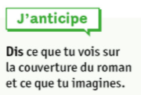

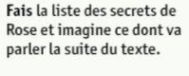

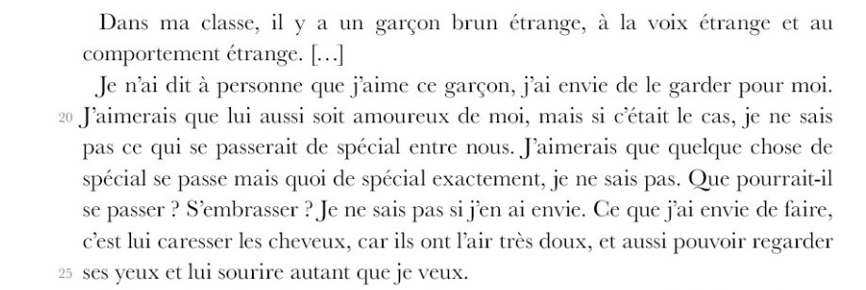

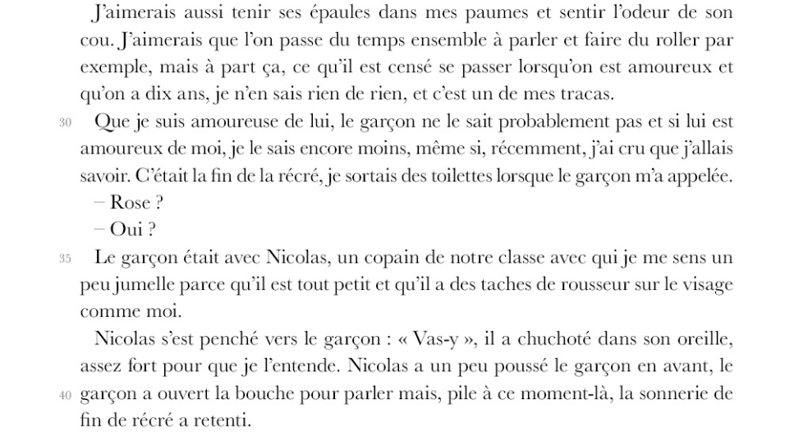

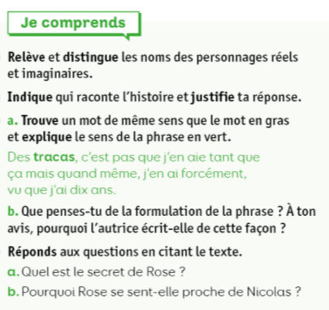

5

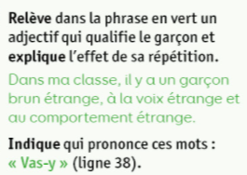

4

3

2

1

6